Информационно-аналитический комментарий об инфляции в Приморском крае в ноябре 2022 года

Годовая инфляция в Приморском крае в ноябре 2022 года замедлилась и составила 11,42% после 12,22% в октябре. Это ниже значений по Дальневосточному федеральному округу (11,76%) и по России в целом — 11,98%. Снижение годового темпа прироста цен в крае произошло в основном из-за расширения предложения на отдельных товарных рынках и сдержанной потребительской активности. Также на ценовую динамику оказал влияние эффект высокой сравнительной базы прошлого года в динамике цен на некоторые товары и услуги.

Основные показатели инфляции в Приморском крае
в % к соответствующему месяцу предыдущего года
 | Июль  2022 | Август  2022 | Сентябрь  2022 | Октябрь  2022 | Ноябрь  2022
Инфляция | 14,12 | 13,46 | 12,66 | 12,22 | 11,42
Базовая инфляция | 16,59 | 16,31 | 15,69 | 15,13 | 14,46
Прирост цен на
Продовольственные товары | 17,53 | 16,72 | 15,72 | 14,94 | 13,38
из них:
- плодоовощная продукция | 18,68 | 11,62 | 5,10 | 3,59 | 0,06
Непродовольственные товары | 13,74 | 12,86 | 12,31 | 11,50 | 11,07
Услуги | 9,62 | 9,38 | 8,60 | 9,16 | 8,99
из них:
- ЖКХ | 4,71 | 4,89 | 4,85 | 4,71 | 4,75
- пассажирский транспорт | 27,49 | 18,80 | 12,11 | 11,87 | 7,76
Источник: Росстат

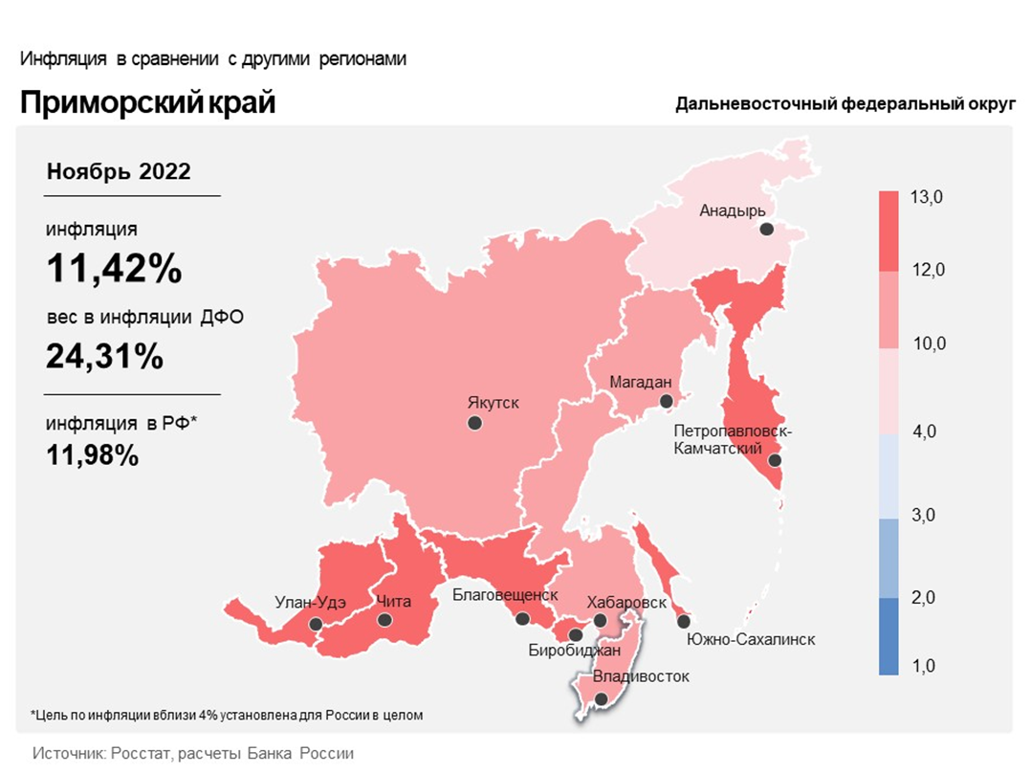

Продовольственные товары

Годовой темп прироста цен на продукты питания в Приморье в ноябре снизился до 13,38% после 14,94% в октябре.
В регионе продолжилось снижение в годовом выражении цен на картофель, капусту, помидоры и огурцы. Основная причина — более высокий по сравнению с 2021 годом урожай овощей открытого и закрытого грунта. Кроме того, в ноябре 2022 года импорт овощей и фруктов из Китая был выше, чем годом ранее. Это стало одной из причин замедления годового роста цен на яблоки и снижения цен на груши и апельсины в годовом выражении. Основной фактор низкого объема импорта из КНР в прошлом году — более жесткие ковидные ограничения на границе.
В ноябре 2022 года продолжил замедляться годовой рост цен на мясо и продукцию из него. Региональные компании нарастили объемы производства, и предложение их продукции на рынке увеличилось. Кроме того, благодаря мерам государственной поддержки отрасли, в том числе ограничениям на экспорт кормов и льготным кредитам на закупку зерна, снизились издержки животноводов на корма.
Годовые темпы роста цен на муку, макароны и крупы продолжили замедляться. Основной причиной стало снижение цен на зерно на внутреннем рынке из-за рекордного урожая зерновых в стране.

Непродовольственные товары
Годовой темп прироста цен на непродовольственные товары в ноябре уменьшился до 11,07% после 11,50% в октябре.
Основной вклад внес эффект высокой сравнительной базы прошлого года в динамике цен на бензин. В ноябре текущего года цены на него почти не менялись из-за экспортных ограничений, которые обусловили стабильное предложение, превышающее спрос. В ноябре 2021 года цены на бензин росли на фоне повышения мировых цен на нефтепродукты.
Годовой темп роста цен на телевизоры, компьютеры и бытовую технику снизился по сравнению с октябрем. Основные причины — сдержанная потребительская активность и постепенное налаживание механизма параллельного импорта.

Услуги
Годовой темп прироста цен в сфере услуг в ноябре уменьшился до 8,99% после 9,16% в октябре.
Эффект высокой сравнительной базы прошлого года во многом обусловил уменьшение годового темпа прироста цен на услуги пассажирского транспорта. В ноябре прошлого года рост издержек перевозчиков на фоне удорожания топлива и обновления автобусного парка стал причиной индексации тарифов на проезд в городских автобусах во Владивостоке. В ноябре 2022 года тарифы в столице Приморья не менялись.

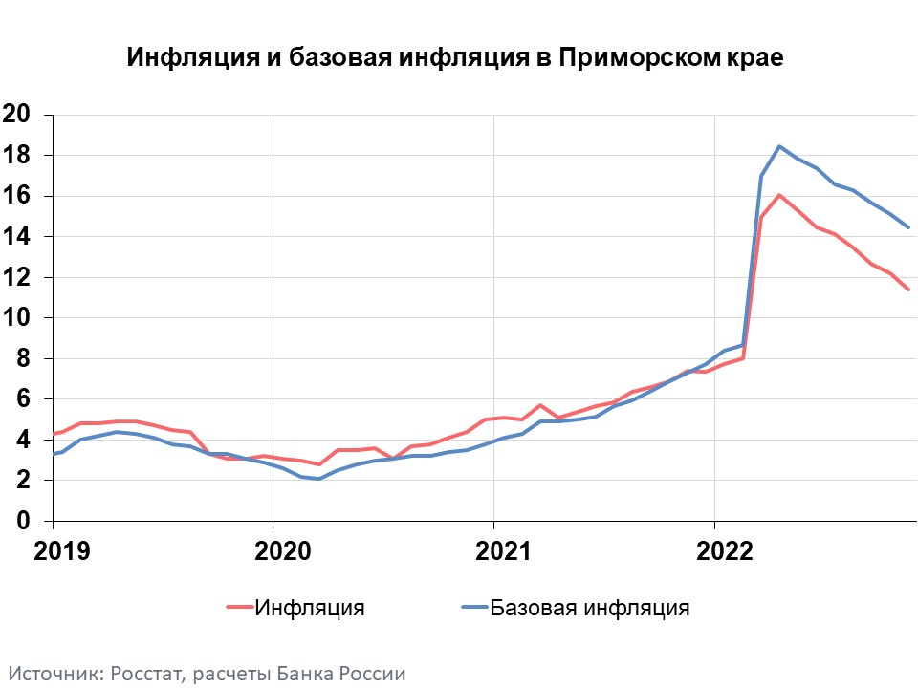

Инфляция в Дальневосточном федеральном округе и России

Годовая инфляция в Дальневосточном федеральном округе в ноябре 2022 года замедлилась до 11,76% после 12,25% в октябре. При этом она осталась ниже, чем в целом по России (11,98%). Снижение годового темпа прироста цен на Дальнем Востоке произошло в основном из-за расширения предложения на отдельных товарных рынках и ослабления потребительского спроса.
Годовая инфляция в России вновь замедлилась и составила 11,98%. По прогнозу Банка России, с учетом проводимой денежно-кредитной политики годовая инфляция снизится до 5,0–7,0% в 2023 году и вернется к 4% в 2024 году.

